川字网格塑料托盘技术要求

1、样图:

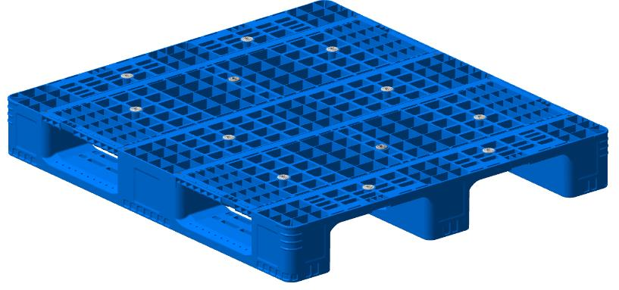
2、基本参数表：
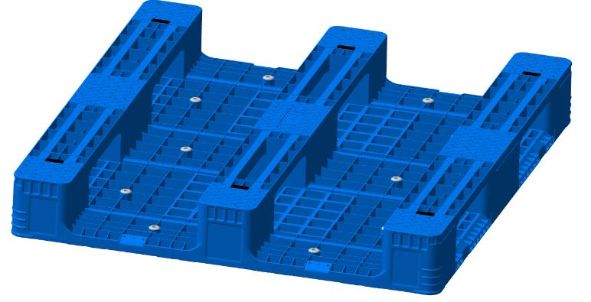
外廓尺寸 1200 mm（长）×1100 mm（宽）×160 mm（高），插孔高：125mm 设计载荷 静载：6吨 动载：1.5吨 货架载：1吨， 主要原料 聚丙烯或高密度聚乙烯 使用温度 -25℃～+65℃ 产品颜色 蓝色(其他由双方协议) 结构、工艺 顶铺板（载货面）： 网格状 底部结构： 川字形 产品增强： 面部： 钢管4根 底部： 钢管6根 加工工艺： 注射一体成型

3、叉孔尺寸：
4、产品要求
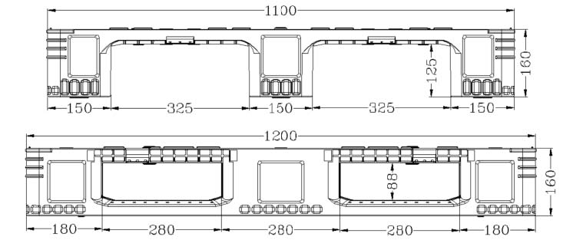
1) 产品四角要求设有防撞筋，保证角跌落试验性能要求，还能起到托盘包装缠绕膜的固定作用；托盘在使用过程中，打包带拉力过大，造成托盘边缘局部变形，鉴于以上问题我们提出了托盘边缘结构做加强，防止因打包带拉力托盘破损。

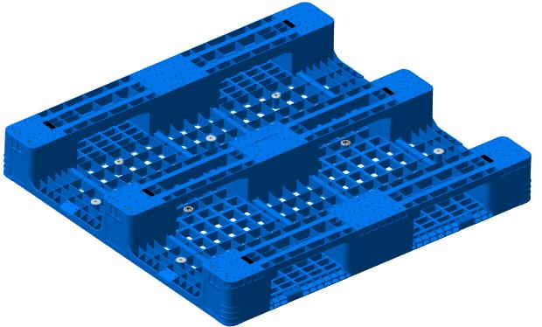







2) 托盘底部设有防滑块，提高空托盘堆叠在输送机上传送时的防滑性能。

托盘与货叉接触面及托盘上、下面有防滑设计。保证物料（裸托盘、托盘包装、裸托盘组）在输送设备、堆垛机上输送时不打滑；
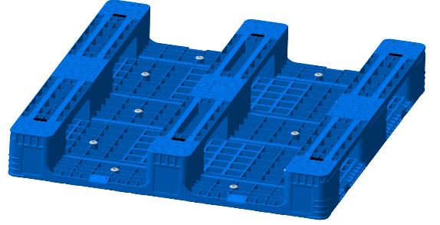
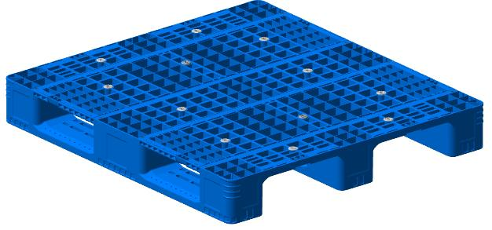
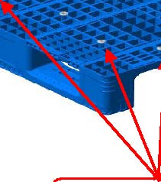

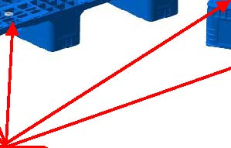

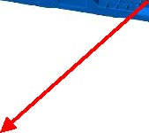
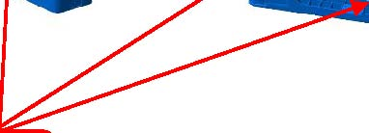
防滑块
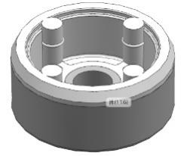
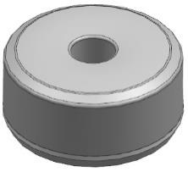

5、产品质量标准：
1）外观
托盘表面平整、无飞边、无影响使用的裂纹和变形，边缘部位无毛刺，浇口处平整。
2）颜色
单个托盘上无明显色差，同批产品色泽基本一致。
3）检验标准
参照GB/T 15234-1994《塑料平托盘》，标准之外的要求由供需双方协议。

